Olist 电商数据分析报告
数据周期: 2017年1月 - 2018年8月 | 数据来源: Olist 巴西电商平台公开数据集(约10万笔订单)

一、项目背景与目标
Olist 是巴西领先的电商聚合平台,连接中小卖家与消费者。本报告基于其公开订单数据,从业务概览、客户价值、履约体验三个角度展开分析,目标是识别当前业务的核心特征、潜在风险与可优化方向。

二、数据说明
原始数据包含9张关联表(订单、客户、商品、卖家、支付、评价等)。分析前完成了以下处理:
- 按业务粒度拆分为两张主表: 商品级别表(用于销售/品类分析)与订单级别表(用于客户/满意度分析),避免合并不同粒度的表导致重复计算
- 日期字段统一转换格式,计算出配送时长(delivery_days)等衍生指标
- 缺失值按业务含义分类处理: 未完成订单的缺失配送日期予以保留(真实业务状态),商品类目缺失填充为"unknown"(避免误删有效销售记录)

三、业务概览

3.1 销售趋势持续增长
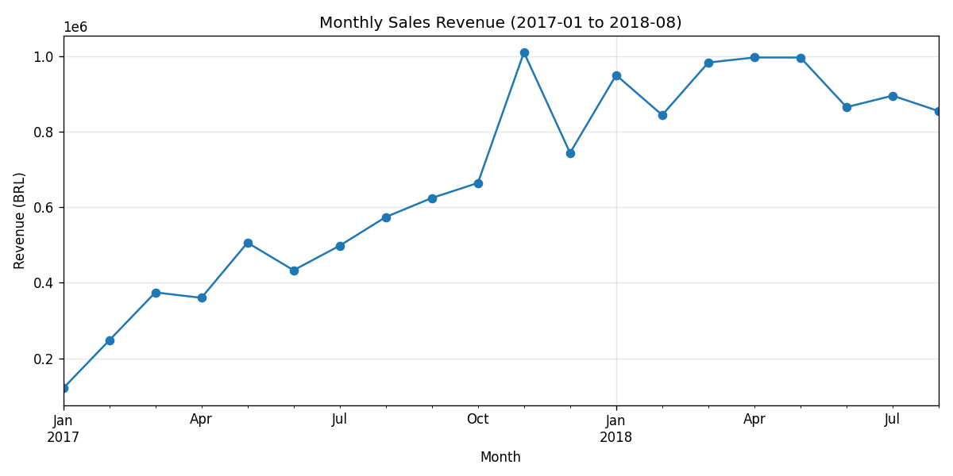
图1: 月度销售趋势(2017-01至2018-08)
2017年至2018年中,月度销售额从约12万雷亚尔增长至接近100万雷亚尔,整体呈稳定上升趋势。2017年11月出现单月峰值(约101万),推测与年末促销活动相关,建议结合具体营销日历进一步验证。

3.2 品类与地域高度集中
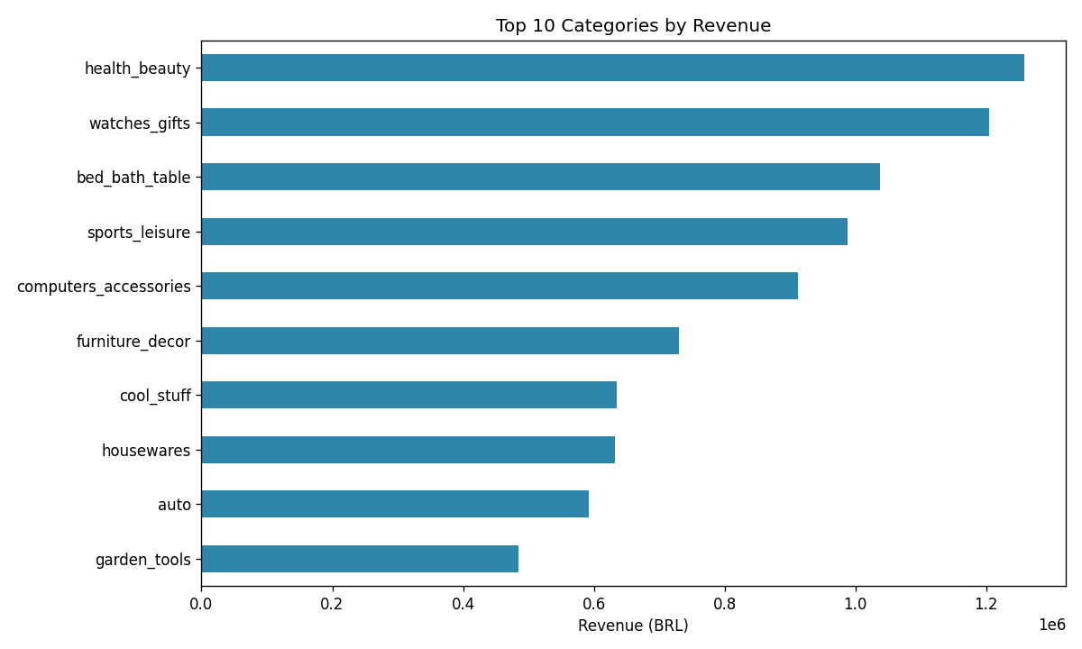
图2: 品类销售额Top10
美妆健康(health_beauty)、手表礼品(watches_gifts)、床上/浴室/餐桌用品(bed_bath_table)是营收贡献最高的三个品类。
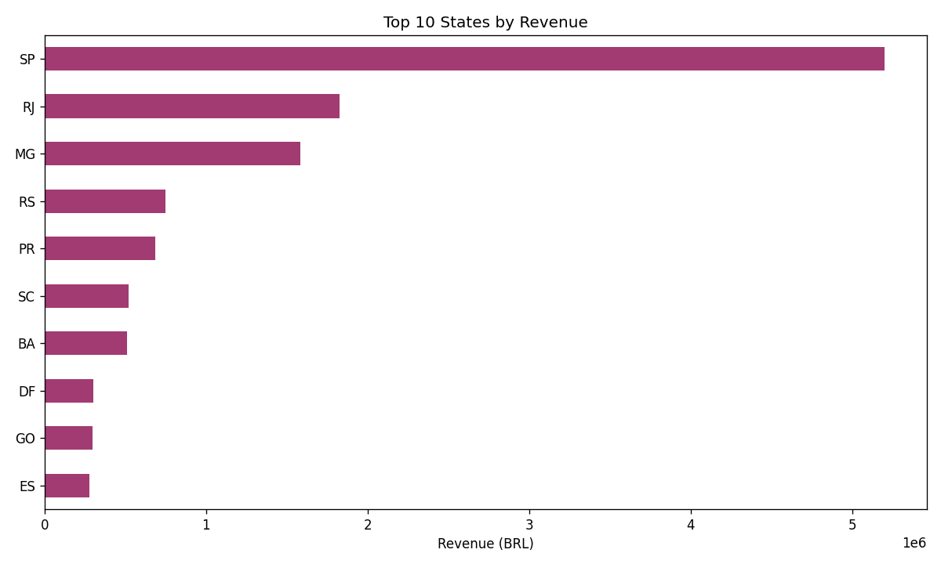
图3: 各州销售额Top10
圣保罗州(SP)订单量达4.17万笔,是第二名里约热内卢州(RJ, 1.29万笔)的3倍以上,业务高度集中于单一区域,存在过度依赖风险,也提示了向其他州拓展的潜在空间。

四、客户分层分析(RFM)
采用 Recency(最近购买)、Frequency(购买频次)、Monetary(消费金额)三个维度对客户分层。
关键提示: 本数据集中 customer_id 实际上标识"一次下单行为"而非"一个真实用户",同一用户多次购买会产生不同的 customer_id,必须改用 customer_unique_id 才能正确识别复购客户,否则会得出"复购率为0"的错误结论(已通过对比验证确认此问题)。

4.1 复购率极低
统计发现,超过75%的客户在平台上只购买过一次,全平台复购率仅 3.12%。这是本数据集最突出的业务特征,反映出当前客户运营以获客为主、留存机制较弱。

4.2 客户分层结果
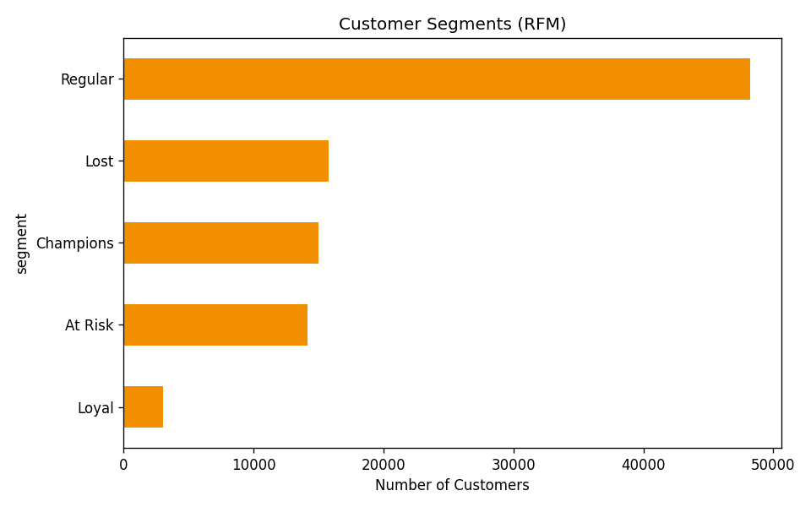
图4: 客户分层人数分布
客户群体 | 人数 | 人均消费(BRL) | 特征
Regular(普通一次性客户) | 48,199 | 88.57 | 近期或历史消费但非高价值
Lost(低价值已流失) | 15,791 | 38.59 | 长期未购买且消费金额低
Champions(高活跃高价值) | 14,992 | 267.71 | 近期活跃且消费金额高
At Risk(曾高价值现已流失) | 14,117 | 277.75 | 历史消费金额高但已长期未回购
Loyal(回头客) | 2,997 | 259.87 | 购买次数不止一次

核心发现: At Risk 群体的历史人均消费(277.75)甚至略高于 Champions(267.71),说明这批客户具备较强的付费能力,只是流失了。相比持续投入拉新,针对 At Risk 群体设计定向召回活动(如专属优惠、复购提醒),性价比可能更高。

五、配送时效与客户满意度

5.1 描述统计
评分 | 平均配送天数 | 中位数 | 样本量
1星 | 20.85 | 16.0 | 9,409
2星 | 16.19 | 13.0 | 2,941
3星 | 13.80 | 12.0 | 7,962
4星 | 11.85 | 10.0 | 18,987
5星 | 10.22 | 9.0 | 57,060

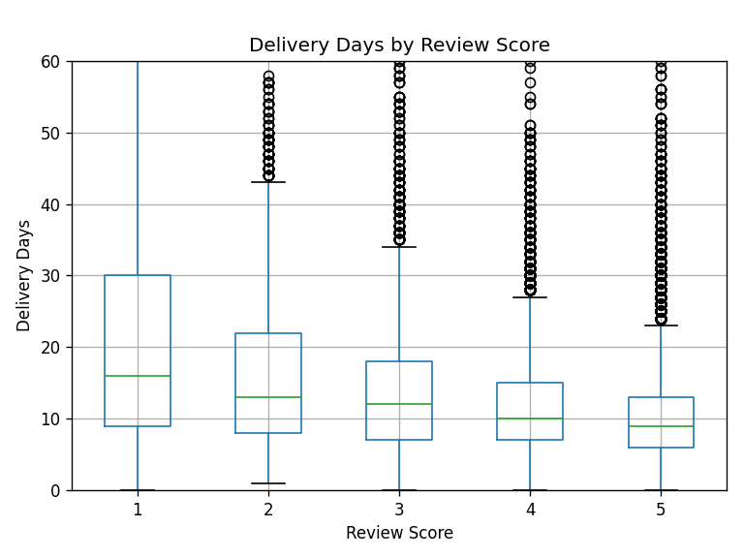
图5: 配送天数按评分分组的箱线图
评分越高,配送时长的分布(均值、中位数、四分位区间)整体越短,呈现出清晰的单调关系。

5.2 假设检验
采用 Spearman 等级相关检验(适用于有序分类变量与连续变量的单调关系检验):
- H0: 配送天数与评分之间无单调关系(ρ = 0)
- H1: 两者存在单调关系(ρ ≠ 0)
- 结果: ρ = -0.2344, p < 0.001 → 拒绝原假设,配送时长与满意度评分存在统计显著的负相关关系
解读需谨慎: 样本量高达96,359,在如此大的样本下即使较弱的相关性也容易达到统计显著。ρ = -0.23 属于弱到中等强度的相关,说明配送速度是影响客户满意度的因素之一,但并非唯一决定因素,不宜过度解读为强因果关系。后续可加入商品品类、价格区间等变量做更完整的多因素分析。

六、结论与建议
- 业务持续增长,但高度依赖单一区域市场(SP州),建议评估其他州的拓展潜力,分散经营风险
- 复购率是当前最大的短板(仅3.12%),相比持续获客,改善复购机制(会员体系、复购券等)可能带来更高的边际收益
- At Risk 高价值流失客户是优先召回对象,其历史消费能力已被验证,召回成本预期低于同等价值的新客获取成本
- 配送时效与满意度显著相关,虽非唯一因素,但仍是可优化、见效相对直接的运营抓手,建议重点关注配送时长在15天以上的长尾订单

七、分析局限性
- 数据集本身不包含营销活动、价格调整等外部事件记录,部分趋势(如销售峰值)只能推测原因,无法直接验证
- RFM 分层方法基于分位数打分,阈值设定带有一定主观性,可作为业务决策的参考起点,而非唯一依据
- 配送时效与满意度的相关分析未控制商品类型、价格等混杂变量,后续可用多元回归进一步拆解各因素的独立贡献

